 | 

INSTITUTO FEDERAL DO CEARÁ – IFCE, CAMPUS MARACANAÚ
BACHARELADO EM CIÊNCIA DA COMPUTAÇÃO

RAUL GABRIEL CARVALHO DE MELO
20142045050202

IMPLEMENTAÇÃO MLP

Trabalho apresentado como requisito parcial para aprovação na disciplina de Redes Neurais Artificiais da Instituto Federal do Ceará, campus Maracanaú.

Prof. Dr. Ajalmar Rego da Rocha Neto

Maracanaú
2018
1 Desenvolvimento

  - Metodologia
Os dados foram separados em 80% para treino e 20% para teste e no começo de cada époco estes são embaralhados para que os resultados sejam diferentes.

  - Classe principal (dados da iris/dados coluna/dados dermatologia)
Na classe principal as variáveis de controle são iniciadas, os dados são normalizados e divididos, e as outras funções necessárias ao código são chamadas, como, a função de treino e teste.
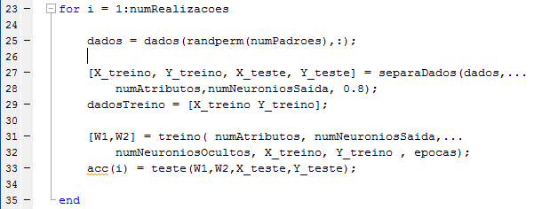
Figura 1: Classe principal

  - Classe de treino
Na classe de treino temos que calcular o W, que é o vetor de pesos da camada oculta, e o M, que é o vetor de pesos da camada de saída. Para calcular M, aplica-se a equação 1(notação vetorial), uma vez que temos a saída desejada não há problema algum em atualizar M.

EQUAÇÃO 1

Onde,
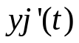 => Derivada no instante t da saída no índice j
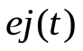 => Erro no instante t do índice j
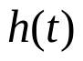 => Saida no instante t da camada oculta
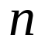 => Taxa de aprendizagem

Para atualizar W, como não temos uma saída desejada, usamos o algoritmo backpropagation. A equação 2 é utilizada para atualizar o W.

equação 2

Onde,
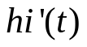 => Derivada no instante t da saída no índice j
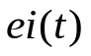 => Erro no instante t do índice j
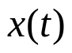 => Saida no instante t da camada oculta
=> Taxa de aprendizagem

Onde o erro retroprogagável é dado por:
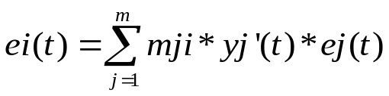

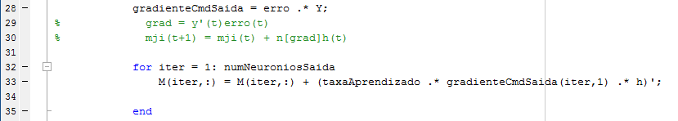
Figura 2: Atualização do M

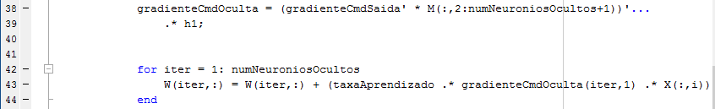
Figura 3: Atualização do W

  - Classe de teste
Na classe de teste é calculada a saída utilizando o W e o M calculados na classe de treino, como mostra a figura 4.
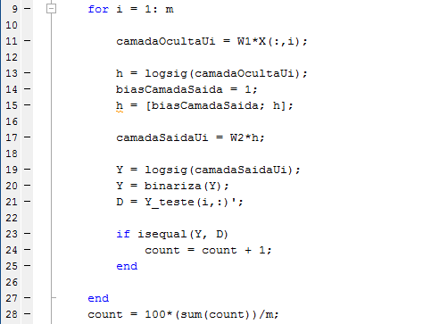
Figura 4: Classe teste

  - Resultados
 | Acurácia | Desvio padrão
Iris | 96.16% | 3.7890
Coluna | 76.61% | 3.0598
Dermatologia | 62.89% | 2.8961

